新 书 推 荐
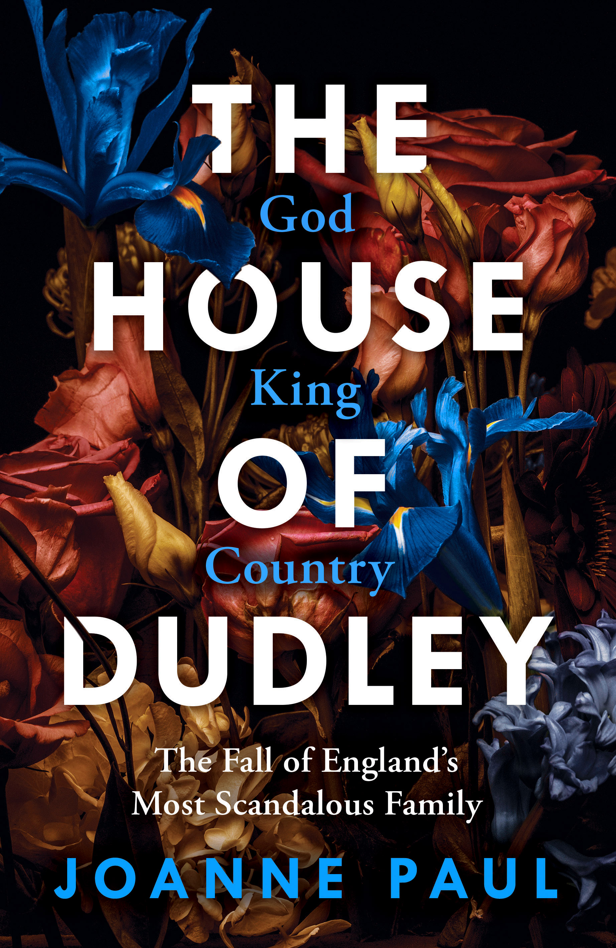
中文书名：《达德利家族：英格兰最丑闻缠身的家族的陨落》
英文书名：THE HOUSE OF DUDLEY: The Fall of England’s Most Scandalous Family
作 者：Joanne Paul
出 版 社：Michael Joseph, Penguin
代理公司：PFD/ANA/Lauren Li
页 数：528页
出版时间：2022年3月
代理地区：中国大陆、台湾
审读资料：电子稿
类 型：历史

内容简介：

都铎王朝历代君主的成名要么是因为他们身边有一位达德利，要么是由于他们脚下碾碎了一位达德利。达德利家族在亨利七世（Henry VII）的宫廷里兴盛起来，但却为亨利八世（Henry VIII）的声望所牺牲。在爱德华六世（Edward VI）统治时期，达德利一家声名鹊起，但又因为支持简·格雷（Jane Grey）（或者说简·达德利（Jane Dudley））而非玛丽一世（Mary I）获得王位而失去了一切。而后，为了恢复达德利家族的名誉，他们做出了悲惨的牺牲。在伊丽莎白一世（Elizabeth I）的统治下，这个家庭再次成为权力的中心，并将不惜一切代价保持这一地位……

在这部像是都铎王朝版《纸牌屋》的编年史中，历史学家乔安妮·保罗（Joanne Paul）博士将带领读者回顾了丑闻缠身的达德利家族四代人与权力和灾难共舞的故事。

作者简介：


乔安妮·保罗（Joanne Paul）博士是萨塞克斯大学的历史学家，她的研究方向是文艺复兴和近世时期。她专攻政治文化和思想，曾发表过有关都铎和斯图尔特法院、托马斯·莫尔（Thomas More）、马基雅维利（Machiavelli）、莎士比亚（Shakespeare）和霍布斯（Hobbes）的文章。她为《今日历史》（History Today）和《BBC历史》（BBC History Magazine）杂志撰写文章，并多次在电视和电台露面。

媒体评价：

“激动人心，身临其境。这是一段极其有趣的历史，充分展现了都铎王朝的辉煌、英国王位的残酷魅力，以及这个最大胆的家族如何参与权力的游戏。
----《星期日泰晤士报》（Sunday Times）

“《达德利家族》是一部充满活力的作品，既能描写战争的恐怖，又能描写达德利家族中女性的软实力。该书以生动、片段性的风格写成，描绘了达德利家族的每一位成员对他们所服务的君主的衬托。”
----杰西·查尔兹（Jessie Childs）

“为一个古老而熟悉的都铎故事注入新的活力。（她）巧妙地讨论了都铎王朝错综复杂的政治，写出了一本比我读过的其他书更容易理解、更具启发性的书。愉快的阅读体验。”
----《泰晤士报》（Times）

“丰富而引人入胜。描绘了都铎王朝生活的面貌和感受……你会发现自己被它所吸引、为它着迷、受益匪浅。
----《每日电讯报》（Telegraph）

“保罗以极大的热情和对细节的关注讲述了引人入胜的故事。”
----《文学评论》（Literary Review）

“同类型书中最耀眼的宝石。这本书我永远都推荐不够。难以释卷。”
----林赛·菲茨哈里斯（Lindsey Fitzharris）

“在阅读乔安妮·保罗所描绘的达德利家族的生动历史时，你不可能不想起希拉里·曼特尔（Hilary Mantel）的《狼厅》（Wolf Hall）三部曲。”
----《星期日邮报》（Mail on Sunday）

谢谢您的阅读！
请将反馈信息发至：李文浩（Lauren Li）
安德鲁·纳伯格联合国际有限公司北京代表处
北京市海淀区中关村大街甲59号中国人民大学文化大厦1705室
邮编：100872
电话：010-82449901
传真：010-82504200
Email：Lauren@nurnberg.com.cn
网址：http://www.nurnberg.com.cn
微博：http://weibo.com/nurnberg
豆瓣小站：http://site.douban.com/110577/
新浪微博：安德鲁纳伯格公司的微博_微博 (weibo.com)
微信订阅号：ANABJ2002


